ведение……………………………………………………………………………………………….1
2. Геологическая характеристика месторождения
2.1 Нефтеносность…………………………………………………………………………………. 5
2.2 Характеристика продуктивных пластов……………………………………………………... 6
2.3 Физико-химические свойства пластовых флюидов…………………………………………..8
2.4 Особенности разработки Приобского месторождения……………………………………….9
2.5 Геолого-физические критерии применимости различных методов воздействия на Приобском месторождении………………………………………………………………… 11
3. Заводнение пластов…………………………………………………………………………… 12
4. Расчет показателей разработки месторождения при трехрядной схеме расположения скважин……………………………………………………………………………………………..16
4.1 Методика расчета дебитов воды и нефти в элементе трехрядной системы разработки……………………………………………………………………………….. 17
4.2 Расчет показателей разработки элемента трехрядной системы………………………….. 17
4.3 Определение показателей разработки месторождения…………………………………….20
5. Список литературы…………………………………………………………………………….. 25

1. Введение
В отечественной и зарубежной практике разработки нефтяных месторождений широко используются различные методы воздействия на пласт, различающиеся механизмами воздействия на пласты и используемыми рабочими агентами. Наиболее распространенными методами воздействия являются:
заводнение (включая различные гидродинамические методы воздействия);
разновидности заводнения с использованием химических реагентов (физико-химические методы воздействия):
полимерное,
с применением ПАВ,
мицеллярное,
щелочное,
растворами кислот,
агентами на спиртовой основе,
агентами на других основах,
карбонизированной водой,
заводнение с потокоотклоняющими технологиями на основе химических
реагентов;
газовые методы:
смешивающиеся вытеснение нефти углеводородными газами, несмещивающиеся вытеснение нефти углеводородными газами, вытеснение нефти неуглеводородными газами, водогазовая репрессия;
нагнетание оторочек жидких растворителей, тепловые методы;
нагнетание пара, нагнетание горячей воды, внутрипластовое горение.

микробиологические методы.

Выбор метода воздействия на нефтяные залежи определяется рядом факторов, наиболее существенными из которых являются геолого-физические характеристики залежей, технологические возможности осуществления метода на данном месторождении и экономические

критерии. Перечисленные выше методы воздействия на пласт имеют многочисленные модификации и, в своей основе, базируются на огромном наборе составов используемых рабочих агентов. Поэтому при анализе существующих методов воздействия имеет смысл, в первую очередь, использовать опыт разработки месторождений Западной Сибири,- а также месторождений других регионов с аналогичными Приобскому месторождению свойствами коллекторов (в первую очередь низкую проницаемость коллекторов) и пластовых флюидов.
2. Геологическая характеристика месторождения 2.1 Нефтеносность
На Приобском месторождении этаж нефтеносности охватывает значительные по толщине отложения осадочного чехла от среднеюрского до аптского возраста и составляет более 2,5км. Непромышленные притоки нефти и керн с признаками углеводородов получены из отложений тюменской (пласты K)i и Юз) и баженовской (пласт Юо) свит. Из-за ограниченного числа имеющихся геолого-геофизических материалов, строение залежей к настоящему времени не достаточно обосновано.
Промышленная нефтеносность установлена в неокомских пластах группы АС, где сосредоточено 90% разведанных запасов. Основные продуктивные пласты заключены между пимской и быстринской пачками глин. Залежи приурочены к линзовидным песчаным телам, сформировавшихся в

шельфовых и клиноформных отложениях неокома, продуктивность которых не контролируется современным структурным планом и определяется практически только наличием в разрезе продуктивных пластов-коллекторов. Отсутствие при многочисленных испытаниях в продуктивной части разреза пластовой воды доказывает, что залежи нефти, связанные с пластами этих пачек, представляют собой замкнутые линзовидные тела, полностью заполненные нефтью, а контуры залежей для каждого песчаного пласта определяются границами его распространения. Исключение составляет пласт АС7, где получены притоки пластовой воды из песчаных линз, заполненных водой.
В составе продуктивных неокомских отложений выделено 9 подсчетных объектов: AC₁₂3, АС₁₂2, АС₁₁2-4, АС₁₁1, АС₁₁0, АС₁₀1-2, АС₁₀0, АС₉, АС₇. Залежи пластов АС ₇, АС₉ промышленного интереса не представляют.
2.2 Характеристика продуктивных пластов

Основные запасы нефти на Приобском месторождении сосредоточены в отложения неокомского возраста. Особенностью геологического строения залежей, связанных с неокомскими породами является то, что они имеют мегакосослоистое строение, обусловленное формированием их в условиях бокового заполнения достаточно глубоководного морского бассейна (300-400м) за счёт выноса обломочного терригенного материала с востока и юго-востока. Формирование неокомского мегакомплекса осадочных пород происходило в целой серии палеогеографических условий: котинентального осадконакопления, прибрежно-морского, шельфового и очень замедленного осаждения осадков в открытом глубоком море.
По мере продвижения с востока на запад происходит наклон (по отношению к баженовской свите, являющейся региональным репером) как глинистых выдержанных пачек (зонального репера), так и содержащихся между ними песчано-алевролитных пород.
Согласно определениям, выполненным специалистами ЗапСибНИГНИ по фауне и споропыльце, отобранным из глин в интервале залегания* пимской пачки, возраст этих отложений оказался готеривским. Все пласты, что находятся выше пимской пачки. Проиндексированы как группа АС, поэтому и на Приобском месторождении пласты BCi.5 были переиндексированы на АС₇₋₁₂ .
При подсчёте запасов в составе мегакомплекса продуктивных неокомских отложений выделено 11 продуктивных пластов: АС12/3, АС12/1-2, АС12/0, АС11/2-4, АС11/1,
Сводная таблица параметров продуктивных пластов в пределах
эксплуатационного участка.
Пласт | Средняя  глубина | Средняя толщина |  | Открытая пористость. % | Нефтенасыщенность. % | Коэффициент песчанистости | Расчлененность
Пласт | Средняя  глубина | Общая, М | Эффект, М
АС₁₀⁰ | 2529 | 10,2 | 1,9 | 17,6 | 60,4 | 0,183 | 1,8
АС₁₀¹-² | 2593 | 66,1 | 13,4 | 18,1 | 71,1 | 0,200 | 10,5
AC₁₀⁰ | 2597 | 20,3 | 1,9 | 17,2 | 57,0 | 0,091 | 2,0
AC₁₀¹⁻² | 2672 | 47,3 | 6,4 | 17.6 | 66,6 | 0,191 | 6:1
AC₁₁⁰ | 2716 | 235,3 | 4,9 | 17,6 | 67,2 | 0,183 | 4,5
AC ₁₁ ¹ | 2752 | 26,7 | 4,0 | 17,7 | 67,5 | 0,164 | 3,3
AC₁₂³⁻⁴ | 2795 | 72,8 | 12,8 | 18,0 | 69,8 | 0,185 | 9,3

2.3 Физико-химические свойства пластовых флюидов
Пластовые нефти по продуктивным пластам АС 10, АС 11 и АС 12 не имеют значительных различий по своим свойствам. Характер изменения физических свойств нефтей является типичным для залежей, не имеющих выхода на поверхность и окружённых краевой водой. В пластовых условиях нефти средней газонасыщенности, давление насыщения в 1,5 -2 раза нижепластового ( высокая степень пережатия).
Экспериментальные данные об изменчивости нефтей по разрезуэксплуатационных объектов месторождения свидетельствуют онезначительной неоднородности нефти в пределах залежей.
Нефти пластов АС 10, АС 11, и АС 12 близки между собой, более лёгкая нефть в пласте АС 11, молярная доля метана в ней 24,56%, суммарное содержание углеводородов С2Н6 -С5Н12 - 19,85%. Для нефтей всех пластов характерно преобладание нормальных бутана и пентана над изомерами.
Количество лёгких углеводородов СН4 - С5Н12 , растворённых в разгазированных нефтях, составляет 8,2-9,2%. Нефтяной газ стандартной сепарации высокожирный (коэффициент жирности более 50), молярная доля метана в нём составляет 56,19(пластАС 10)- 64,29(пластАС12). Количество этана намного меньше, чем пропана, отношение С2Н6 /СЗН8 равно 0,6, что характерно для газов нефтяных залажей. Суммарное содержание бутанов 8,1-9,6%, пентанов 2,7-3,2%, тяжелых углеводородов С6Н14 + высшие 0,95-1,28%. Количество диоксида углерода и азота невелико, около 1%.
Разгазированные нефти всех пластов сернистые, парафинистые, малосмолистые, средней плотности.
Нефть пласта АС 10 средней вязкости , с содержанием фракций до 350_С больше 55%, нефти пластов АС 11 и АС 12 вязкие, с содержанием фракций до 350 С от 45% до 54,9%.

Технологический шифр нефтей пласта АС 10 - II Т1П2, пластов АС 11 и АС12-П Т2П2.
Оценка параметров, обусловленных индивидуальными характеристикми нефтей и газов, выполнена в соответствии с наиболее вероятными условиями сбора, подготовки и транспорта нефти на месторождении. Условия сепарации следующие:
1 ступень - давление 0,785 Мпа, температура 10⁰С;
2 ступень - давление 0,687 Мпа, температура 30⁰С;
3 ступень - давление 0,491 Мпа, температура 40⁰С;
4 ступень - давление 0,103 Мпа, температура 40⁰С. Приобское месторождение разрабатывается в сложных условиях, обусловленных особенностями его географического расположения и геологического строения продуктивных пластов.

2.4 Особенности разработки Приобского месторождения
Месторождение удаленное, труднодоступное, 80% территории находится в пойме реки Обь и затопляется в паводковый период. Месторождение отличается сложным геологическим строением - сложное строение песчаных тел по площади и разрезу, пласты гидродинамически слабо связаны. Для коллекторов продуктивных пластов характерны:
низкая проницаемость;
низкая песчанистость;
повышенная глинистость;
высокая расчлененность.
До 1996 года месторождение разрабатывалось по технологической схеме "Уточненные технологические показатели разработки первоочередного участка Приобского месторождения (Левобережная часть)", составленной СибНИИНП в 1990 году. Разработка каждого эксплуатационного объекта АС₁₀, АС₁₁, AC₁₂ проводилась при размещении скважин по линейной трехрядной треугольной схеме с плотностью сетки 25 га/скв, с бурением всех скважин до пласта АС ₁₂.
В 1997 г. СибНИИНП было подготовлено "Дополнение к технологической схеме опытно-промышленной разработки левобережной части Приобского месторождения, включая пойменный участок N4", в котором были даны

коррективы по разработке левобережной части месторождения с подключением в работу новых кустов N140 и 141 в пойменной части месторождения. В соответствие с этим документом предусматривается реализация блоковой трехрядной системы (плотность сетки - 25 га/скв) с переходом в дальнейшем на более поздней стадии разработки на блочно-замкнутую систему.
Месторождение отличается низкими дебитами скважин. Основными проблемами разработки месторождения явились низкая продуктивность добывающих скважин, низкая естественная (без разрыва пластов нагнетаемой водой) приемистость нагнетательных скважин, а также плохое перераспределение давление по залежам при осуществлении ППД (вследствие слабой гидродинамической связи отдельных участков пластов). В отдельную проблему разработки месторождения следует выделить эксплуатацию пласта АС_{12.} Из-за низких дебитов многие скважины этого пласта должны быть остановлены, что может привести к консервации на неопределенный срок значительных запасов нефти. Одним из направлений решения этой проблемы по пласту АС₁₂ является осуществление мероприятий по интенсификации добычи нефти.
Приобское месторождение характеризуется сложным строением продуктивных горизонтов как по площади, так и по разрезу. Коллектора горизонтов АС₁₀ и АС₁₁ относятся к средне и низкопродуктивным, а АС₁₂ - к аномально низкопродуктивным. Геолого-физическая характеристика продуктивных пластов месторождения указывает на невозможность освоения месторождения без активного воздействия на его продуктивные пласты и без использования методов интенсификации добычи. Это подтверждает опыт разработки эксплуатационного участка левобережной части.

2.5 Геолого-физические критерии применимости различных методов воздействия на Приобском месторождении
Основными геолого-физическими характеристиками Приобского месторождения для оценки применимости различных методов воздействия являются :
глубина продуктивных пластов- 2400-2600 м,
залежи литологически экранированные, естественный режим - упругий
замкнутый,
толщина пластовАС₁₀, АС₁₁ и АС₁₂соответственно до 20,6 , 42,6 и 40,6 м.
начальное пластовое давление- 23,5-25 МПа,
пластовая температура- 88-90°С,
низкая проницаемость коллекторов, средние значения по результатам
исследования керна - по пластам АС₁₀, АС₁₁ и АС ₁₂ соответственно 15,4,
25,8, 2,4 мd
высокая латеральная и вертикальная неоднородность пластов,
плотность пластовой нефти- 780-800 кг/м³,
вязкость пластовой нефти- 1,4-1,6 мПа*с,
давление насыщения нефти 9-11 МПа,
нефть нафтенового ряда, парафинистая и малосмолистая.
Сопоставляя представленные данные с известными критериями эффективного применения методов воздействия на пласт можно отметить, что, даже без детального анализа, из перечисленных выше методов для Приобского месторождения могут быть исключены: тепловые методы и полимерное заводнение (как метод вытеснения нефти из пластов). Тепловые методы применяются для залежей с высоковязкими нефтями и на глубинах до 1500-1700 м. Полимерное заводнение предпочтительно использовать в пластах проницаемостью более 0,1 мкм для вытеснения нефти с вязкостью от 10 до 100 мПа*с и при температуре до 90°С (для более высоких температур применяются дорогостоящие, специальные по составам полимеры).

3. Заводнение пластов

Опыт разработки отечественных и зарубежных месторождений показывает, что заводнение оказывается довольно эффективным методом воздействия на низкопроницаемые коллектора при строгом соблюдении необходимых требований к технологии его осуществления. В числе основных причин, вызывающих снижение эффективности заводнения низкопроницаемых пластов оказываются:
ухудшение фильтрационных свойств породы за счет:
набухания глинистых составляющих породы при контакте с закачиваемой водой,
засорения коллектора мелкодисперсными механическими примесями, находящимися в закачиваемой воде,

выпадением в пористой среде коллектора осадков солей при химическом взаимодействии нагнетаемой и пластовой воды,
уменьшение охвата пласта заводнением вследствие образования вокруг нагнетательных скважин трещин-разрыва и распространения их в глубь
пласт (для прерывистых пластов, возможно также некоторое увеличения охвата пласта по разрезу),
значительная чувствительность к характеру смачиваемости пород нагнетаемым агентом значительное снижение проницаемости коллектора засчет выпадения парафинов.

Проявление всех этих явлений в низкопроницаемых коллекторах вызывает более существенные последствия, чем в высокопроницаемых породах.

Для устранения влияния на процесс заводнения указанных факторов используются соответствующие технологические решения: оптимальные сетки скважин и технологические режимы эксплуатации скважин, нагнетание в пласты воды необходимого типа и состава, соответствующая ее механическая, химическая и биологическая очистка, а также добавка в воду специальных компонентов.
Для Приобского месторождения заводнение следует рассматривать в качестве основного метода воздействия .
Применение растворов ПАВ на месторождении было отвергнуто, в первую очередь, по причине низкой эффективности этих реагентов в условиях низкопроницаемых коллекторов.
Для Приобского месторождения и щелочное заводнение не может быть рекомендовано по следующим причинам:
- основной из них является преимущественная структурная и слоистая глинистость коллекторов. Глинистые агрегаты представлены каолинитом, хлоритом и гидрослюдой. Взаимодействие щелочи с глинистым материалом может привести не только к набуханию глин, но и к разрушению породы. Щелочной раствор низкой концентрации увеличивает коэффициент набухаемости глин в 1,1-1,3 раза и снижает проницаемости породы в 1,5-2 раза по сравнению с пресной водой , что является критичным для низкопроницаемых коллекторов Приобского месторождения. Применение растворов высокой концентрации (снижающих набухаемость глин) активизирует процесс разрушения породы. Кроме того, глины с высокой способностью к ионному обмену могут отрицательно воздействовать на оторочку щелочного раствора в результате замены натрия на водород.
- сильно развитая неоднородность пласта и большое число пропластков, приводящие к низкому охвату пласта раствором щелочи. Для заводнения нефтяных пластов в Среднем Приобье широко используются подземные воды апт-сеноманского комплекса, сложенного толщей слабосцементированных, рыхлых песков, песчаников, алевролитов и глин уватской, ханты-мансийской и викуловской свит, хорошо выдержанных по площади, довольно однородных в пределах участка. Воды отличаются малой коррозийной способностью из-за отсутствия в них сероводорода и кислорода.

Расчет показателей разработки месторождения при трехрядной схеме расположения скважин.
Исходные данные
Исходные данные

 |  |  |  | 9
№ | Наименование параметра | Еденица | Символ | Значения
п/п |  | измерения
1 | Площадь нефтеносности | М² | S | 2000*10⁹
2 | Плотность сетки скв-н | М²/СКВ | S_{c} | 25*10⁴
3 | Расстояние м/д линией нагнетания и  линией отбора | М | 1 | 500
4 | Расстояние м/д сквжинами (ширина элемента) | М | b | 500
5 | Абсолютная проницаемость пласта | М² | К_{абс} | 0,17*10¹²
6 | Общая толщина пласта | М | h_{o} | 20.6
7 | Коэффициент охвата |  | К_{охв} | 0.7
8 | Вязкость нефти в пластовых условиях | Па* с | µ_{H} | 1,54*10⁻³
9 | Вязкость воды в пластовых условиях | Па* с | µ_{B} | 0,36*10⁻³
10 | Относительная проницаемость
11 | пласта для нефти | М² | k_{n} | 0,85
11 | Относительная проницаемость
 | пласта для воды | М² | k_{н} | 0,32
12 | Толщина пласта, охваченного заводнением | М | h | 14,4
13 | Пористость пласта |  | m | 0,19
14 | Начальная насыщенность связанной водой |  | S_{CB} | 0,1
15 | Остаточная нефтенасыщенность |  | S_{H OCT} | 0,27
16 | Перепад давлений м/д линиями нагнетания |  |  | .
 | и отбора | Па | Рс | 0,476* 10⁶

Месторождение вводится в разработку в течение шести лет. При этом ежегодно разбуривается и вводится в эксплуатацию по 60 элементов
(60 скважин).
Разработка осуществляется при постоянном перепаде междулиниями нагнетания и отбора.
Предполагается, что за весь рассматриваемый период ни один
элемент системы не выбывает из разработки. Требуется рассчитать
изменение в течение 12 лет следующих показателей разработки
месторождения: 1) добычи нефти, обводненности продукции и текущей нефтеотдачи для одного элемента системы разработки;
2) добычи нефти, обводненности продукции и текущей нефтеотдачи для месторождения в целом.

4.1 Методика расчета дебитов нефти и воды в элементе трехрядной системы разработки месторождения при логарифмически нормальном законе распределения абсалютной проницаемости представлена в источнике ((1), задача 3.7).
4.2 Расчет показателей разработки элемента трехрядной системы.
По формуле (13) из (1) определяют проницаемость к* пласта, обводнившегося ко времени t=t*.
Например, при t*=3J5*10 ≈365 сут

Для вычисления дебита нефти и воды необходимо определять значение интеграла

Можно при этом использовать также таблицы интеграла вероятности

помещенные в справочнике (2).
Имеем соотношение:

Обозначим

тогда
Таким образом, обводненность v=v(t) будем вычислять по формуле (21) из ист.(1) преобразованной к виду

Приведем к виду, удобному для вычислений, зависимость k*=k*(t)

Например, при t= 3,15·10⁷≈365сут k* =2.9·10⁻¹²

По таблицам Ф(3,59)=0,99. Отсюда при t=3 515*10⁷с значение v_{э}=0,005 Результаты вычислений изменения во времени обводненности продукции, а также дебита нефти и воды при постоянном дебите жидкости для элемента
пласта приведены в таблице при ряде значений времени t==t*
Т ,  годы | К*,  10⁻¹²м² | X | Ф(X) | Vэ(t) | q_{нэ},  м³/сут | q_{вэ}  м³/сут | η_{э}
1 | 2,9 | 3,59 | 0,99 | 0,005 | 34,83 | 0,17 | 0,138
2 | 1,46 | 2,5 | 0,9874 | 0,0063 | 34,78 | 0,22 | 0,154
3 | 0,97 | 1,9 | 0,9426 | 0,029 | 34 | 1,0 | 0,166
4 | 0,73 | 1,53 | 0,9164 | 0,04 | 33,6 | 1,4 | 0,189
5 | 0,58 | 1,05 | 0,7062 | 0,147 | 29,8 | 5,2 | 0,193
6 | 0,49 | 0,9 | 0,6318 | 0,18 | 28,7 | 6,3 | ,0,208
7 | 0,42 | 0,69 | 0,5098 | 0,24 | 26,6 | 8,4 | 0,224
8 | 0,37 | 0,45 | 0,3472 | 0,33 | 23,45 | 11,55 | 0,235
9 | 0,32 | 0,3 | 0,2358 | 0,38 | 21,7 | 13,3 | 0,244
10 | 0,29 | 0,13 | 0,1034 | 0,45 | 19,25 | 15,75 | 0,258
11 | 0,26 | -0,02 | -0,016 | 0,5 | 17,5 | 17,5 | 0,262
12 | 0,24 | -0,15 | -0,1192 | 0,56 | 15,4 | 19,6 | 0,270

Дебит жидкости, получаемый из элемента разработки q_{ж} согласно (20) не изменяется со временем при p_{c}=const. По формуле (20) имеем
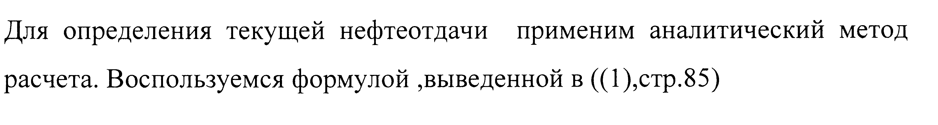
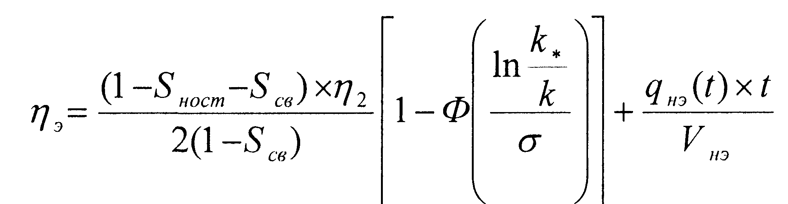
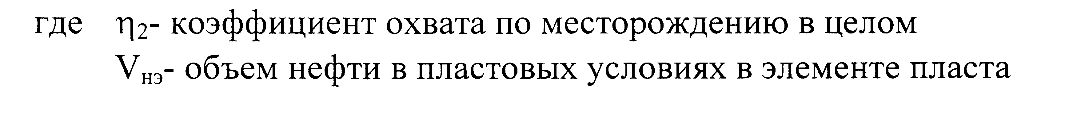
согласно источнику (1).

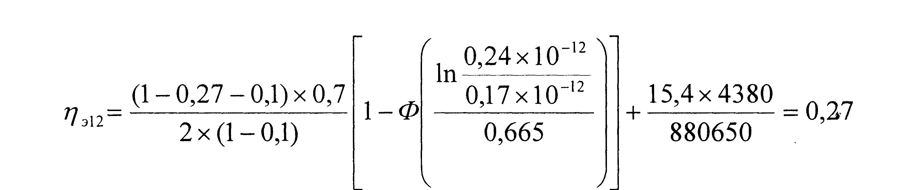
Изменение во времени нефтеотдачи показано на графике 1 ,откуда видно что через 12 лет после начала разработки элемента его нефтеотдача станет равной Г1э=0,27.
4,3 Определение показателей разработки месторождения.
Согласно плану разбуривания и обустройства месторождения ежегодно в течение шести лет, т.е. в течение срока ввода месторождения в разработку в эксплуатацию передается по 60 элементов. Всего за 6 лет введено в эксплуатацию 360 элементов. Для простоты будем считать, что добыча нефти с разбуриваемых элементов будет происходить с начала каждого года.
Для определения изменения во времени добычи нефти по месторождению в таб. 2 приведены данные о добыче нефти из элементов, вводимых в действие за каждый год. Для определения добычи нефти в целом по месторождению добыча нефти по группам элементов суммируется по каждой горизонтальной строке таблицы. Аналогичным образом строится таблица 3 для расчета добычи воды.
Обводненность добываемой из месторождения продукции вычисляют по формуле
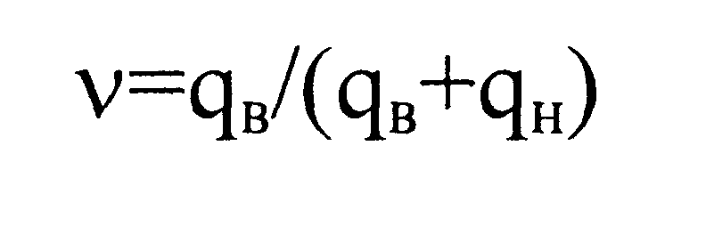
Всего по месторождению в разработку вовлекается объем нефти в пластовых условиях
Коэффициент охвата по месторождению в целом η₂=0,7. Поэтому общий объем нефти в пласте
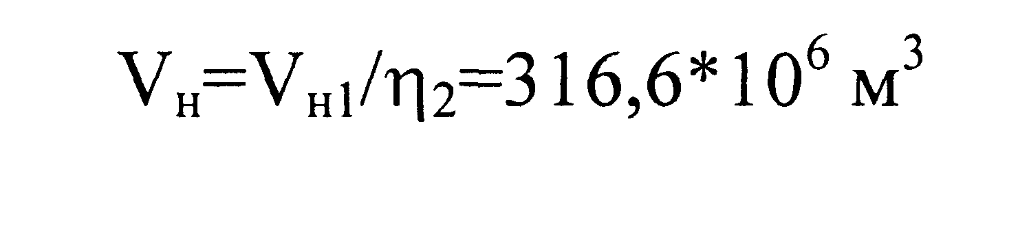

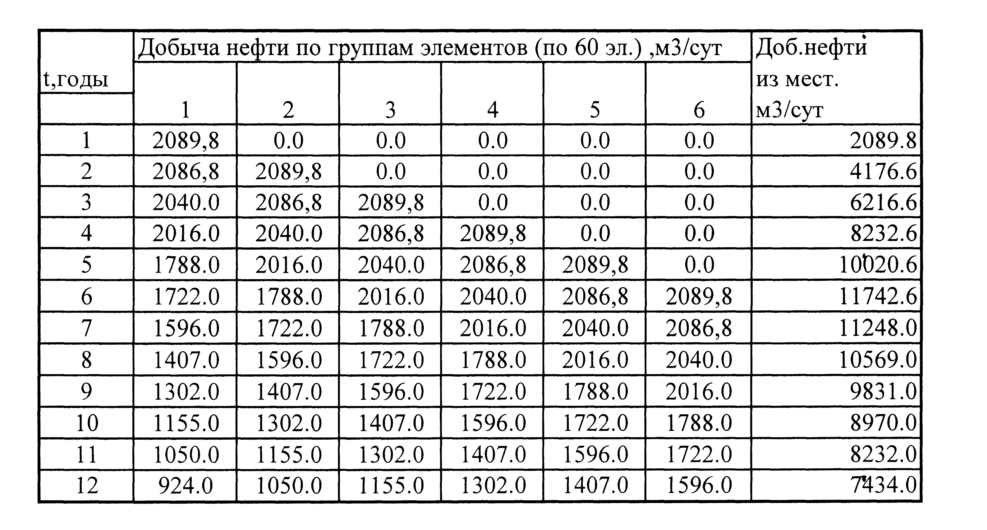
Нефтеотдача по месторождению в целом определяется как отношение объема накопленной добычи нефти
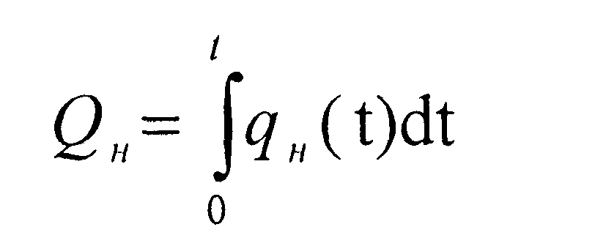
к первоначальному объему нефти в пласте Vн

